Федорова Светлана Олеговна
учитель начальных классов
ГБС(К)ОУ школа №609 г. Санкт-Петербурга

Методический паспорт проекта: Образы животных техникой «Оригами»
Адресация
Темы учебно-тематического плана по предмету:
«Какие бывают животные?» - окружающий мир
«Оригами» - технология
Тема проекта: Образы животных техникой «Оригами».
Цели:
Обучающие:
- познакомить учащихся с понятием и искусством «оригами», формой оригами «квадрат»;
- формировать умения следовать устным инструкциям;
- учить различным приёмам работы с бумагой;
- применять знания, полученные на уроках окружающего мира, технологии, ИЗО и других, для создания композиций с изделиями, выполненными в технике оригами;
- учить оформлять творческую работу в виде проекта и публично защищать результаты коллективной групповой деятельности.
Воспитательные:
- воспитывать бережное отношение к окружающей среде;
- прививать любовь к природе, желание о ней заботиться;
- прививать интерес к искусству оригами;
- воспитывать терпение, аккуратность, трудолюбие, усидчивость, целенаправленность, эстетический вкус, самостоятельность в работе, чувство удовлетворения от совместной работы, чувство взаимопомощи и коллективизма.
Развивающие:
1) развивать внимание, память, мышление, пространственное воображение;
2) развивать мелкую моторику рук и глазомер;
3) развивать творческие способности, фантазию детей;
4) развивать коммуникативные умения;
5) развивать связную речь при защите проектов.
Учебно-педагогические задачи:
-изучение технологии создания рыбки и бабочки в технике оригами;
-развитие творческих способностей;
-развитие умения коллективного планирования порядка трудовых действий;
-воспитание навыков самостоятельности, чувства ответственности.
Возраст учащихся: 8-9 лет
Время работы над проектом: 2 часа
Режим работы: внеурочно

Обеспечение
Материально-техническое, учебно-методическое, информационное:
оборудование для трудовой, изобразительной деятельности (цветная бумага, ножницы, клей - карандаши, фломастеры, линейки, простые карандаши, шаблоны цветка, иллюстрации с морскими камнями), энциклопедии, интернет, учебное пособие по технологии -2 класс.
Дополнительно привлекаемые ресурсы: учитель, воспитатель ГПД.

ЗУН и общеучебные умения, необходимые для самостоятельной работы учащихся:
-осуществление планирования проекта;
- умение распределять задание в группах;
-умение выполнять чертёж квадрата, работать с линейкой, ножницами;
- умение подбирать необходимый материал для оформления панно.
Мотивация к работе: заинтересованность в коллективном изготовлении панно техникой «оригами» и публичной защите продукта групповой деятельности.
Работа над проектом:
I этап: Класс разбился на группы по 5 человек с помощью жеребьёвки. Затем каждая группа получила задание: выполнить коллективное панно в технике «оригами».
1 группа: «Бабочки на ромашках»
2 группа: «Рыбы»
II этап: Работа в группах (обсуждение задания, распределение обязанностей, выполнение работы, подготовка презентации).
III этап: Презентация проекта (выступление представителя каждой группы перед классом с презентацией коллективного панно; общеклассное обсуждение результатов; оценка и рефлексия).
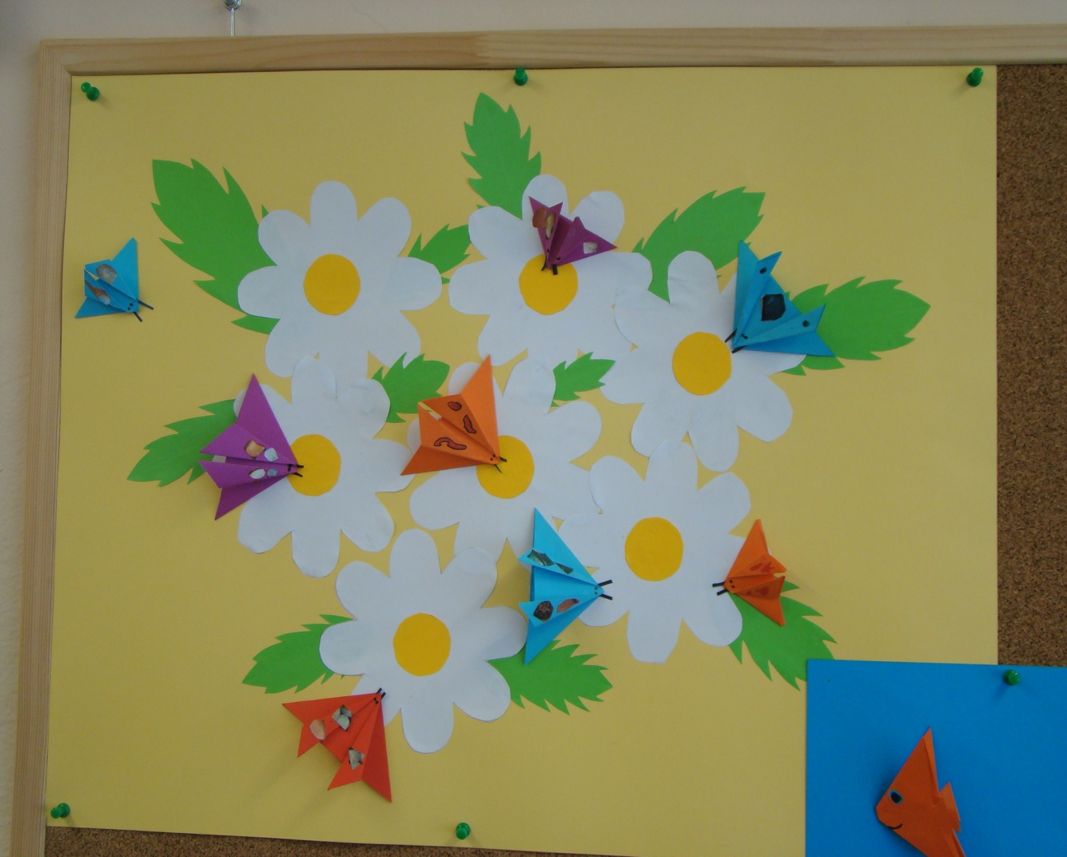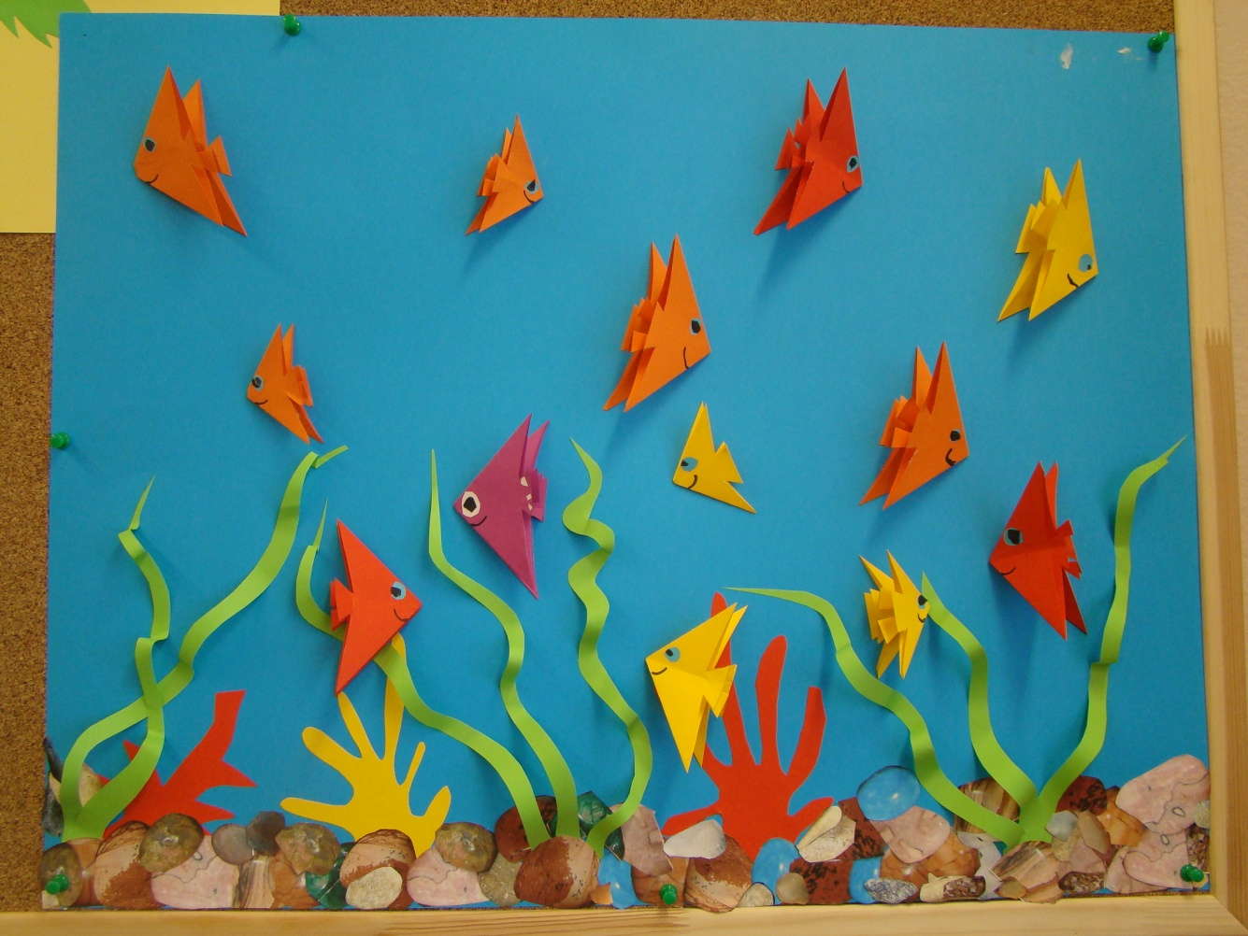
Предполагаемые приращения:
Новое содержание по теме: получение новых знаний об искусстве оригами.
Новые практические приёмы: изготовление рыбок и бабочек в технике оригами по технологической карте.
Обобщающие понятия, представления, знания: обобщение и уточнение понятий «оригами», шаблон, технологическая карта.
Развитие навыков:
- самостоятельной работы с инструментами (линейкой, ножницами), с технологиями (бумагопластикой);
- самостоятельного принятия решений;
- развитие основных учебных умений: анализировать, сравнивать, планировать, обобщать;
- развитие коммуникативных навыков, ролевого взаимодействия.
Воспитание толерантности: воспитывать терпимое, доброжелательное отношение к товарищам, чувство взаимопонимания.
Формирование способностей к самоанализу и рефлексии.
Статус учебного проекта
Автор – разработчик: Федорова Светлана Олеговна, учитель начальных классов.
Опыт использования: проводился один раз в одном классе.

